**班级动态**

**2025.3.12**

1. 早晨入园

应到29人，实到28人，缺勤人数：1人，缺勤人：蒋六一。今天大部分幼儿都能按时来园，能有礼貌地和老师打招呼。

二、点心时间

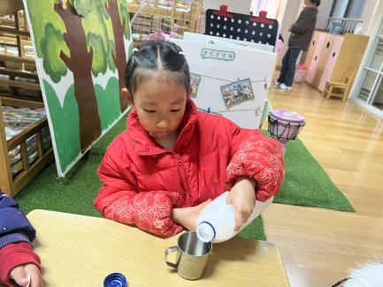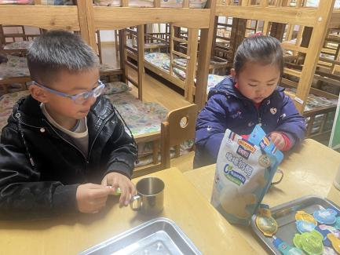早晨入园后，孩子们进行自主点心，他们能有序地洗手、拿杯子、倒牛奶、吃点心，基本了解了点心的每个环节和顺序，并在提醒下有序地做好每件事情。

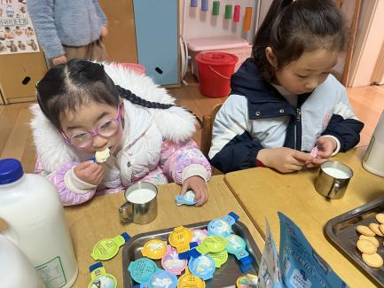

三、区域游戏

自主点心后，孩子们根据自己的区域游戏计划进行区域游戏。

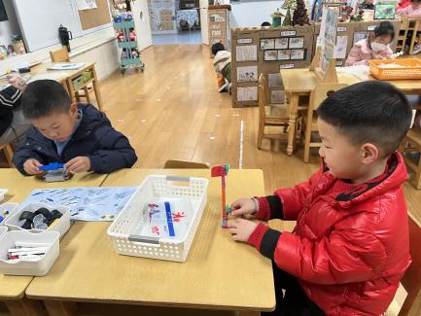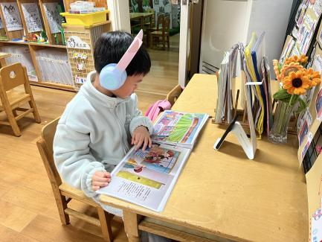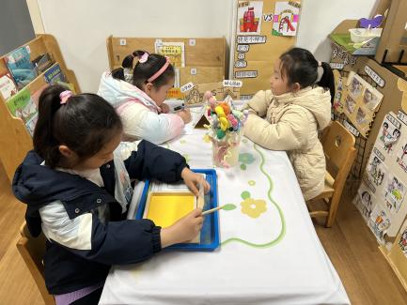

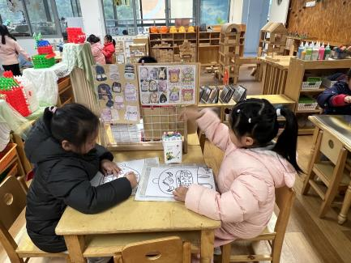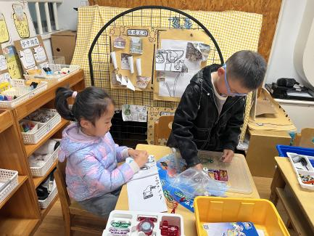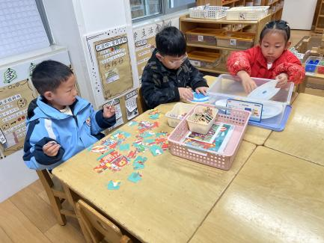

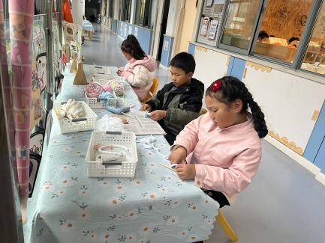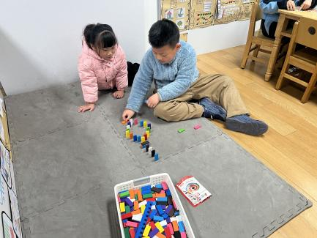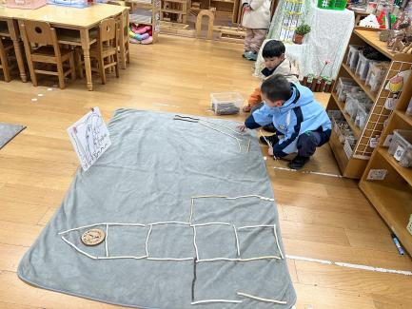

四、户外活动

今天雨天，我们在教室里练操，在早操中孩子们达到了一定的运动量，并及时补充水分并适当地休息。

五、集体活动

今天的集体活动是音乐《小卓玛上学》

《小卓玛上学》是一首藏族乐曲，每小节有两拍、节奏稳定。乐曲旋律欢快、活泼体现了小卓玛向往上学读书的喜悦心情。本次活动主要引导幼儿感受乐曲旋律、结构，想像乐曲所表现的情节，用简单的肢体动作表达自己对音乐的理解以及小卓玛上学的快乐心情。





